**全国计算机技术与软件专业技术资格（水平）考试**

**2018年下半年 软件设计师 下午试卷**

（考试时间 14:00～16:30 共 150 分钟）

|  |
| --- |
| **请按下述要求正确填写答题纸** |

1.在答题纸的指定位置填写你所在的省、自治区、直辖市、计划单列市的名称。

2.在答题纸的指定位置填写准考证号、出生年月日和姓名。

3.答题纸上除填写上述内容外只能写解答。

4.本试卷共6道题，试题一至试题四是必答题，试题五至试题六选答 1 道。每

题 15 分，满分 75 分。

5.解答时字迹务必清楚，字迹不清时，将不评分。

6.仿照下面例题，将解答写在答题纸的对应栏内。

**例题**

2018 年下半年全国计算机技术与软件专业技术资格（水平）考试日期是（1）

月（2）日。

因为正确的解答是“11 月 4 日”，故在答题纸的对应栏内写上“11”和“4”

（参看下表）。

|  |  |
| --- | --- |
| 例题 | 解答栏 |
| （1） | 11 |
| （2） | 4 |

|  |
| --- |
| **试题一至试题四是必答题** |

**试题一**

**【说明】**

某房产中介连锁企业欲开发一个基于Web的房屋中介信息系统，以有效管理房源和客户，提高成交率。该系统的主要功能是:

1.房源采集与管理。系统自动采集外部网站的潜在房源信息，保存为潜在房源。由经纪人联系确认的潜在房源变为房源，并添加出售/出租房源的客户。由经纪人或客户登记的出售/出租房源，系统将其保存为房源。房源信息包括基本情况、配套设施、交易类型、委托方式、业主等。经纪人可以对房源进行更新等管理操作。

2.客户管理。求租/求购客户进行注册、更新，推送客户需求给经纪人，或由经纪人对求租/求购客户进行登记、更新。客户信息包括身份证号、姓名、手机号、需求情况、委托方式等。

3.房源推荐。根据客户的需求情况（求购/求租需求情况以及出售/出租房源信息），向已登录的客户推荐房源。

4.交易管理。经纪人对租售客户双方进行交易信息管理，包括订单提交和取消，设置收取中介费比例。财务人员收取中介费之后，表示该订单已完成，系统更新订单状态和房源状态，向客户和经纪人发送交易反馈。

5.信息查询。客户根据自身查询需求查询房屋供需信息。

现采用结构化方法对房屋中介信息系统进行分析与设计，获得如图1-1 所示的上下文数据流图和图1-2所示的0层数据流图。

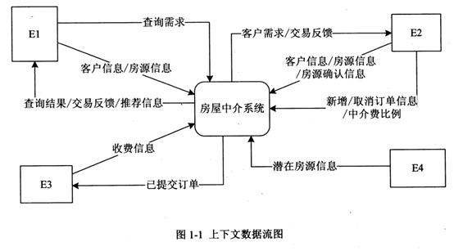

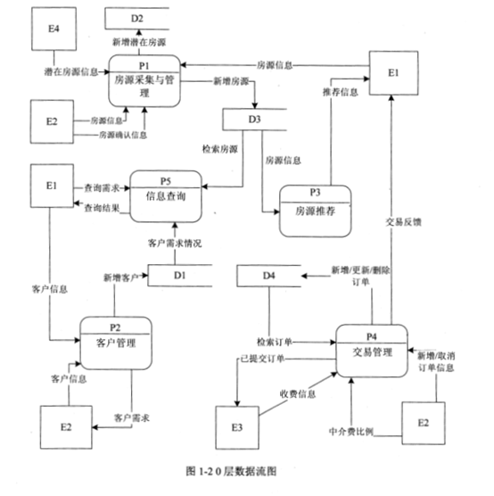

**【问题1】（4分）**

使用说明中的词语，给出图1-1中的实体E1-E4的名称。

**【问题2】（4分）**

使用说明中的词语，给出图1-2中的数据存储D1-D4的名称。

**【问题】（3 分）**

根据说明和图中术语，补充图1-2中缺失的数据流及其起点和终点。

**【问题4】（4 分）**

根据说明中术语，给出图1-1中数据流"客户信息"、"房源信息"的组成。

**试题二**

**【说明】**

某集团公司拥有多个分公司，为了方便集团公司对分公司各项业务活动进行有效管理，集团公司决定构建一个信息系统以满足公司的业务管理需求。

**【需求分析】**

1.分公司关系需要记录的信息包括分公司编号、名称、经理、联系地址和电话。分公司编号唯一标识分公司信息中的每一个元组。每个分公司只有一名经理，负责该分公司的管理工作。每个分公司设立仅为本分公司服务的多个业务部门，如研发部、财务部、采购部、销售部等。

2.部门关系需要记录的信息包括部门号、部门名称、主管号、电话和分公司编号。部门号唯一标识部门信息中的每一个元组。每个部门只有一名主管，负责部门的管理工作。每个部门有多名员工，每名员工只能隶属于一个部门。

3.员工关系需要记录的信息包括员工号、姓名、隶属部门、岗位、电话和基本工资。其中，员工号唯一标识员工信息中的每一个元组。岗位包括:经理、主管、研发员、业务员等。

**【概念模型设计】**

根据需求阶段收集的信息，设计的实体联系图和关系模式（不完整）如图2-1 所示:

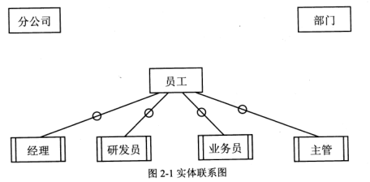

**【关系模式设计】**

分公司（分公司编号，名称，（a），联系地址，电话）

部门（部门号，部门名称，（b），电话）

员工（员工号，姓名（c），电话，基本工资）

**【问题1】（4分）**

根据问题描述，补充4个联系，完善图2-1的实体联系图。联系名可用联系1、联系2、

联系3和联系4代替，联系的类型为1:1、1:n 和 m:n （或 1:1、1:*和*:*）。

**【问题2】（5分）**

根据题意，将关系模式中的空 （a）-（c） 补充完整。

**【问题3】（4 分）**

给出"部门"和"员工"关系模式的主键和外键。

**【问题4】（2 分）**

假设集团公司要求系统能记录部门历任主管的任职时间和任职年限，那么是否需要在数据库设计时增设一个实体?为什么?

**试题三**

**【说明】**

社交网络平台 （SNS） 的主要功能之一是建立在线群组，群组中的成员之间可以互相分享或挖掘兴趣和活动。每个群组包含标题、管理员以及成员列表等信息。

社交网络平台的用户可以自行选择加入某个群组。每个群组拥有一个主页，群组内的所有成员都可以查看主页上的内容。如果在群组的主页上发布或更新了信息，群组中的成员会自动接收到发布或更新后的信息。

用户可以加入一个群组也可以退出这个群组。用户退出群组后，不会再接收到该群组发布或更新的任何信息。

现采用面向对象方法对上述需求进行分析与设计，得到如表3-1所示的类列表和如图3-1所示的类图。

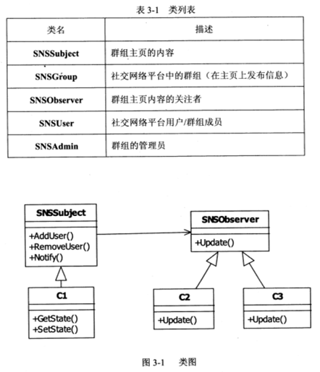

**【问题1】（6分）**

根据说明中的描述，给出图3-1 中Cl C3所对应的类名。

**【问题2】（6分）**

图3-1中采用了哪一种设计模式?说明该模式的意图及其适用场合。

**【问题3】（3分）**

现在对上述社交网络平台提出了新的需求:一个群体可以作为另外一个群体中的成员，例如群体A 加入群体B 。那么，群体A 中的所有成员就自动成为群体B中的成员。

若要实现这个新需求，需要对图3-1进行哪些修改? （以文字方式描述）

**试题四**

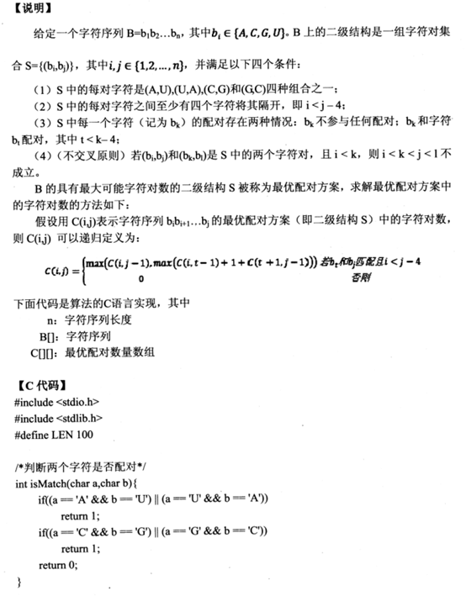

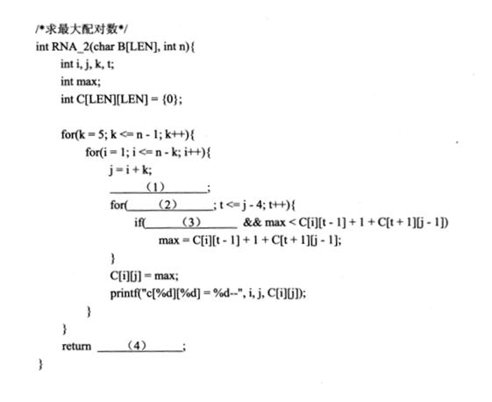

**【问题1】（8分）**

根据题干说明，填充C代码中的空（1）-（4）。

**【问题2】（4分）**

根据题干说明和C代码，算法采用的设计策略为（5）

算法的时间复杂度为（6），（用O表示）。

**【问题3】（3 分）**

给定字符序列ACCGGUAGU ，根据上述算法求得最大字符对数为（7）

|  |
| --- |
| **从下列的 2 道试题（试题五至试题六）中任选 1 道解答。**  **如果解答的试题数超过 1 道，则题号小的 1 道解答有效。** |

**试题五**

阅读下列说明和C++代码，将应填入（n）处的字句写在答题纸的对应栏内。

**【说明】**

某航空公司的会员积分系统将其会员划分为:普卡 （Basic）、银卡（Silver）和金卡 （Gold） 三个等级。非会员 （NonMember） 可以申请成为普卡会员。会员的等级根据其一年内累积的里程数进行调整。描述会员等级调整的状态图如图5-1 所示。现采用状态 （State） 模式实现上述场景，得到如图5-2 所示的类图。

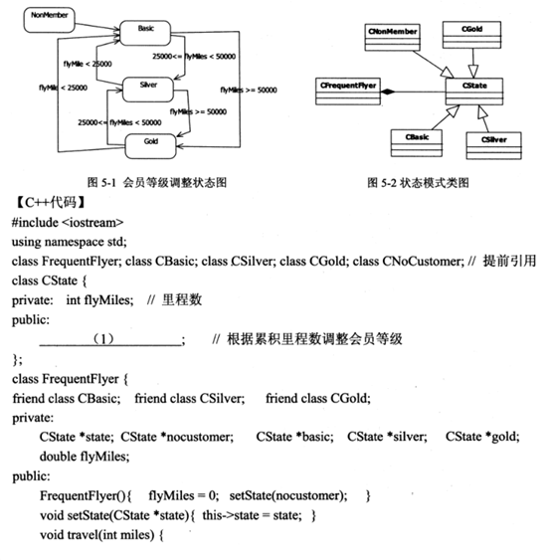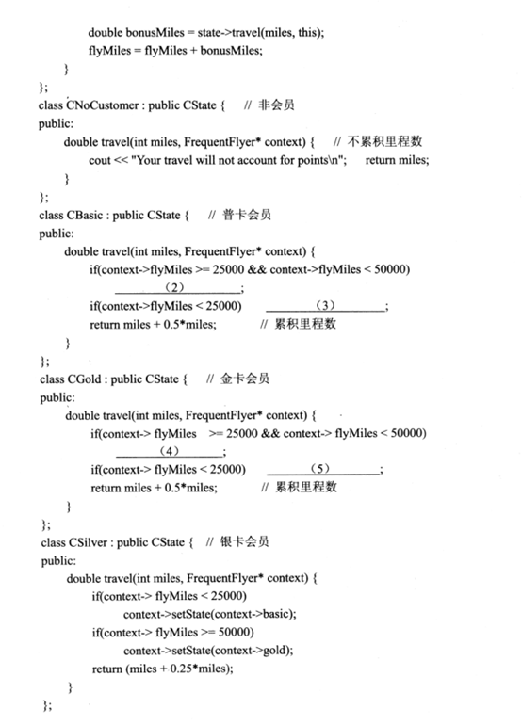

**试题六**

阅读下列说明和Java代码，将应填入（n）处的字句写在答题纸的对应栏内。

**【说明】**

某航空公司的会员积分系统将其会员划分为:普卡 （Basic） 、银卡（Silver）和金卡 （Gold）三个等级。非会员 （NonMember）可以申请成为普卡会员。会员的等级根据其一年内累积的里程数进行调整。描述会员等级调整的状态图如图6-1 所示 。现采用状态 （State） 模式实现上述场景，得到如图6-2 所示的类图。

